LANA, Janis Gonçalves. RECICLAGEM DE POLÍMEROS: proposta de impermeabilização e revestimento de almofadas com polietileno reciclado. São Bernardo do Campo; 2010. Artigo apresentado à Faculdade SENAI de Tecnologia Ambiental, dentro do Curso Superior de Tecnologia em Processos Ambientais, como requisito da disciplina de projetos ambientais. Sob a Orientação do Prof°. ESp. Clodoaldo Lazaretti; Co-Orientação do Prof°. MSc. Fernando Codelo Nascimento e Coordenação geral do Prof. MSc. Fernando Codelo Nascimento.

ARTIGO TÉCNICO

Título: RECICLAGEM DE POLÍMEROS: proposta de impermeabilização e revestimento de almofadas com polietileno reciclado

Autor: Janis Gonçalves Lana

- RESUMO

O descarte incorreto dos resíduos poliméricos tem sido uma das causas dos impactos que vem provocando desequilíbrio ecológico em todos os ecossistemas existentes.
O objetivo foi demonstrar que com a reciclagem do polietileno é possível reduzir parte dos resíduos poliméricos dispostos no meio ambiente e transformá-los em outros produtos, como na confecção de almofadas.
Para isto, foram utilizados resíduos de polietileno reciclado em grânulos, transformado em filme plástico e termoformado à espuma de PU.
O resultado esperado foi obtido. Ocorreu à total aderência do filme plástico à espuma e, os ensaios realizados demonstraram ótimo desempenho em relação à passagem de ar, compressão, umidade e impermeabilização da espuma.
Com base nos resultados obtidos conclui-se que o filme de polietileno reciclado pode ser utilizado com a mesma qualidade da matéria-prima inicial deste polímero no revestimento de espumas flexíveis para a confecção de almofadas. O revestimento de almofadas tem como benefício a impermeabilização da mesma, de modo que pode-se concluir que esta impermeabilização resultará significativamente na redução da proliferação de fungos e ácaros, devido a ausência de umidade necessários para a reprodução destes.
Mostrasse com esse tipo de pesquisa que é possível a utilização do resíduo de polietileno na confecção de almofadas e outros fins.

Palavras chaves: reciclagem, reutilização, materiais poliméricos, resíduos

- ABSTRACT

The incorrect discard of the solid polymeric waste disposal has been one of the causes of the impacts that comes causing ecological imbalance in all ecosystems existing. Knowing that the plastic is oil of derived, non-renewable source, all viable alternatives that fit in renovation, reuse and recycling should be considered.
For this, were used waste of recycled polyethilene in granuly, at the transformed in plastic film that was thermoformed the polyurethane of foam.
The expected result was obtained, happened the failure aderency of plastic film to foam end, the test to fulfill prove excellent performance in relation the passage of air, compression, damp end impermabilization of foam..
With basis in results to score conclude of that the recycled polyethilene film basis can be utilized with the some quality of raw material initial this polymero in coverment of flexible foam to the cushion of confection.
Doing the correct touse that wast common to arrange in garbage landfill, river and street it’s, possible contribute to the reduction of environmental impact cause for your inappropriate disposition to seen with that kind of research what is possible the touse of polyethilene waste in confection of cushion and other purpose.

Keywords: recycling, reuse, polymeric materials, solid waste

- INTRODUÇÃO

O presente artigo abordou um estudo de caso cujo tema é Reciclagem de Polímeros: proposta de impermeabilização e revestimento de almofadas com polietileno reciclado. O tempo de estudo para a realização do trabalho foi de março a novembro de 2010.
Dentre as justificativas para a elaboração deste trabalho, podem ser citados: a minimização da quantidade de resíduos de polietileno, a geração de matéria-prima para novos produtos, a incorporação do polietileno no revestimento de almofadas e a minimização dos impactos ambientais causados pelo resíduo de polietileno.
O objetivo desse artigo foi buscar alternativas de reciclagem para a aplicação do polietileno, resíduo polimérico disposto em grandes quantidades, com isso foi possível a aplicação do filme de polietileno reciclado no revestimento de almofadas.
No desenvolvimento da pesquisa procurou-se problematizar, de que maneira minimizar os impactos ambientais causados pela disposição inadequada de resíduos de polietileno?
E como solução para essa problematização adotou-se como hipótese a aplicação do filme de polietileno reciclado na confecção de almofadas.
Adotou-se como metodologia o estudo de caso, com o desenvolvimento e adaptações do processo de reciclagem e termoformagem do filme de polietileno reciclado à espuma flexível de poliuretano

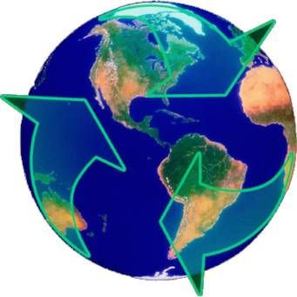

Figura 1. A reciclagem e o planeta
Fonte: WEBQUESTRECICLAGEM (2010).

- MATERIAIS E MÉTODOS

Para a confecção das almofadas foi utilizado o polietileno em grânulos já reciclado e recortes de espumas flexíveis de poliuretano.
É importante ressaltar que o polietileno após o uso é tratado como lixo, não tendo valor econômico no mercado.
O processo da termoformagem na prática consiste basicamente no aquecimento da termoformadora, onde é colocado o material a ser termoformado no corpo de prova e, por sua vez, este é coberto com o filme plástico, que é aquecido e termoformado à vácuo, aderindo assim a sua forma.
Os métodos para mensurar a qualidade da espuma revestida com polietileno que foi adquirida ao final do processo foram infiltração de água, passagem de ar e compressão.
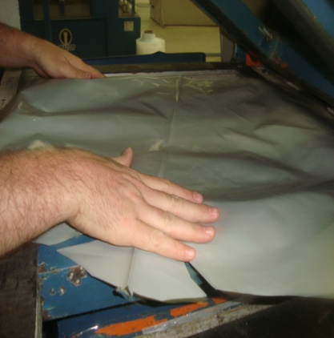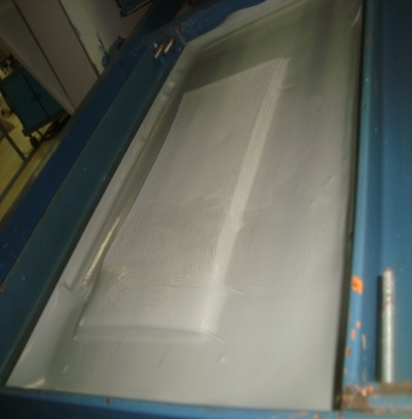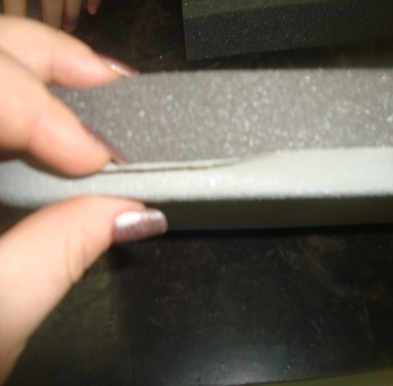
2 a
2 b
2 c
Figura 2. Esquema da termoformagem do filme de polietileno reciclado na espuma de poliuretano
Fonte: LANA (2010).

- Dimensões da espuma = 30 cm
- Espessura da espuma = 12 cm
- Espessura do filme plástico = 0, 06 cm

- DESENVOLVIMENTO

A espuma de poliuretano foi termoformarda com o filme de polietileno reciclado nos dois lados, o primeiro lado foi termoformardo de forma convencional, porém para a termoformação do outro lado foi necessário inserir uma pequena fissura no filme plástico para que houvesse a passagem de ar necessária à passagem do vácuo afim de termoformar os dois lados, o resultado pode ser visto na figura 3.

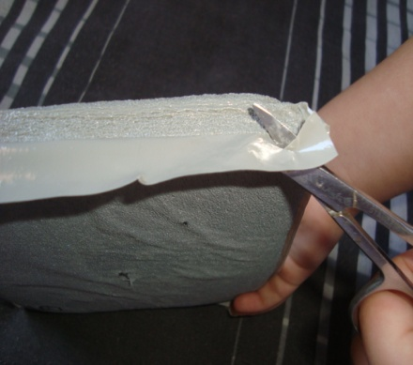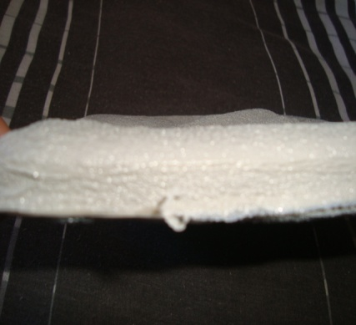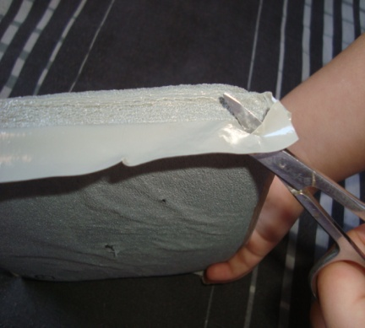
3 a
3 b
3 c
Figura 3. Espuma de poliuretano revestida com o filme de polietileno
Fonte: LANA (2010).

A espuma revestida com o polietileno reciclado foi colocada em uma capa para almofadas com zíper lateral como demonstrado na figura 4.

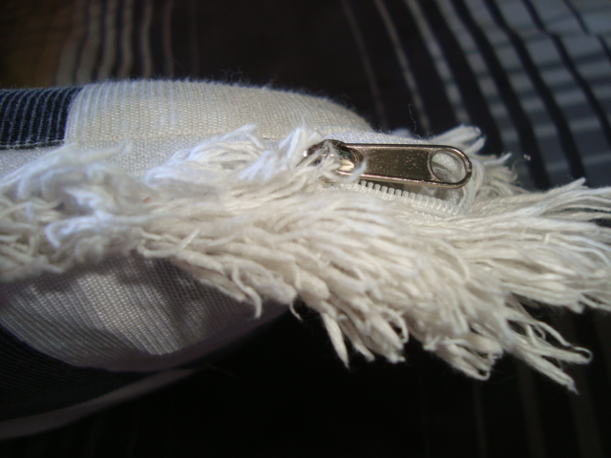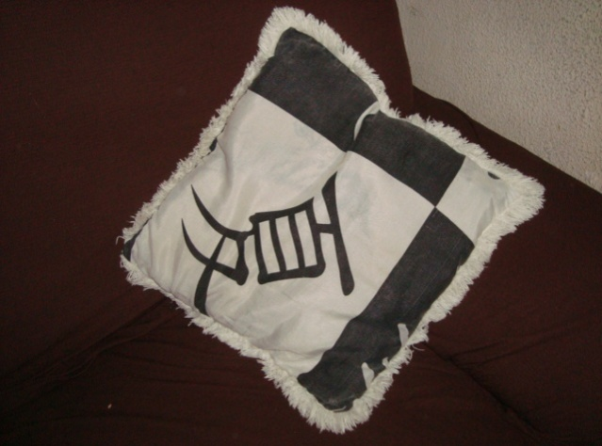
4 a
4 b
Figura 4. Almofada confeccionada
Fonte:LANA (2010).

Os métodos para mensurar a qualidade da espuma revestida com polietileno que foi adquirida ao final do processo foram infiltração de água, passagem de ar e compressão:

a) Infiltração de água
Consiste em avaliar a permeabilidade da espuma revestida, o equipamento usado neste teste processo pode ser visto na figura 5.
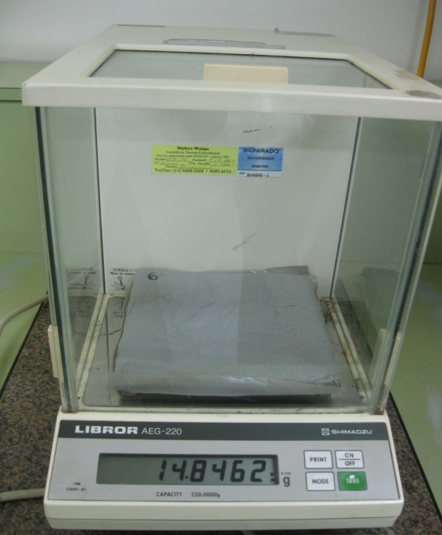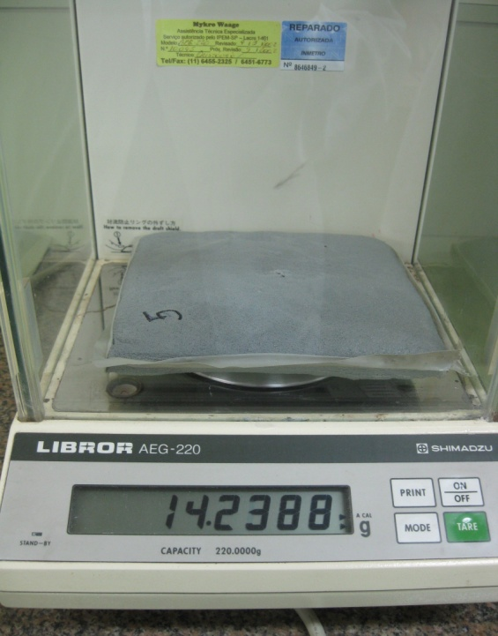
Figura 5. Balança analítica de alta precisão
Fonte: LANA (2010).

A espuma revestida foi mantida embaixo de uma torneira com vazão de 32 m³/h por um período de 5 minutos. Para mensurar a quantidade de água que infiltrou na espuma, a mesma foi pesada antes e depois do teste, obtendo-se um valor de 14, 2388 gramas antes da exposição á água e um valor de 14, 8462 gramas depois do tempo de exposição, neste período de 5 minutos exposta a uma vazão contínua a espuma absorveu 0, 6074 gramas de água. Portanto, o grau de permeabilidade foi extremamente baixo.

- Passagem de ar
De acordo com a NBR 8517: 2002, a determinação da passagem de ar através da espuma objetiva avaliar a facilidade com que o ar passa através da espuma de poliuretano. O resultado obtido foi de passagem de ar de 0,21 cm³/s para a amostra 2, ou seja, valor consideravelmente baixo. Para a realização deste ensaio foram necessárias 3 amostras, os valores obtidos no ensaio de passagem de ar podem ser vistos no quadro 1.

Amostra 1 | Amostra 2 | Amostra 3
0,24 cm³/s | 0,21 cm³/s | 0,72 cm³/s
Quadro 1. Ensaio de passagem de ar
Fonte: LANA (2010).

- Compressão
De acordo com a NBR 8910: 2002, o ensaio de compressão prescreve o método para determinação da resistência à compressão de espumas flexíveis de poliuretano.
O resultado foi positivo, pois o intuito deste ensaio não foi o de avaliar a compressão da espuma, mas sim a resistência do filme de polietileno reciclado, visto que o mesmo será utilizado como almofadas, é importante que o filme não rasgue ou se rompa quando houver compressão. Para a realização deste, foram necessárias 3 amostras, o valor do ensaio foi de 40.59 N para a mostra 2, o que demonstra uma resistência relevante ao filme de polietileno.

Amostra 1 | Amostra 2 | Amostra 3
4,71 KPa | 4,51 KPa | 4,41 KPa
42,39 N | 40.59 N | 39,69 N
Quadro 2. Ensaio de compressão
Fonte: LANA (2010).

Os valores obtidos no ensaio de compressão demonstraram melhor resultado na amostra 2, os valores do ensaio são dados em KPa, esta unidade se multiplicada por 9 passa para força em Newton, conforme a quadro 2, a amostra 2 obteve uma maior resistência à força de compressão.

- RESULTADOS E DISCUSSÕES

A máquina termoformadora utilizada no experimento é um equipamento muito antigo, portanto a forma de medição utilizada foi o tempo de forno, pois não é possível mensurar sua temperatura ou a força do vácuo. Os respectivos resultados podem ser observados no quadro 3.

Amostras | Tempo de forno (s) | Resultados
1 | 10 | Sem aderência total
2 | 14 | Amostra perfeita
3 | 17 | Amostra com maior deformação
4 | 12 | Amostra com deformação parcial
5 | 12 | Amostra com deformação parcial
Quadro 3. Resultados obtidos com as amostras termoformadas
Fonte: LANA (2010).

A amostra 2 demonstrou um resultado visual perfeito, não houve deformação na peça, porém ocorreu a total aderência do filme plástico à espuma, ou seja, o resultado esperado foi obtido na amostra de número 2, como pode ser visto na figura 6.

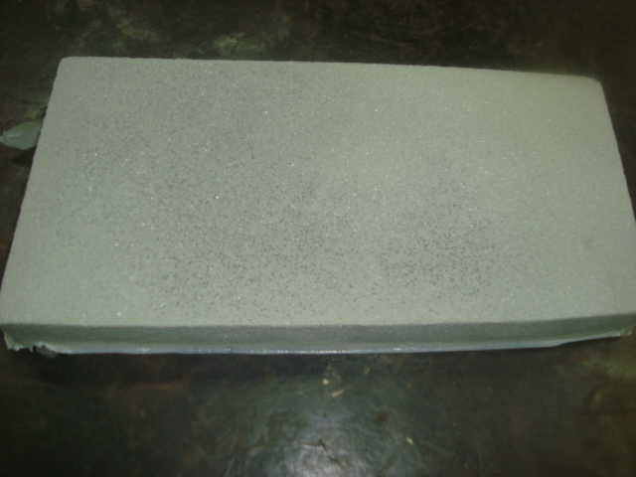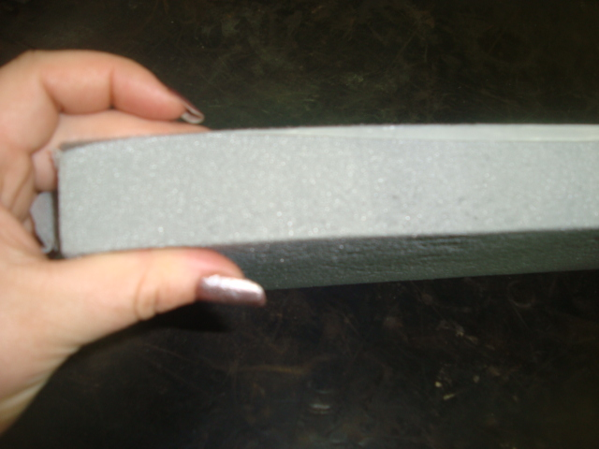
6 a
6 b
Figura 6. Amostra 2, sem qualquer deformação mecânica
Fonte: LANA (2010).

Os ensaios realizados foram de compressão, passagem de ar e permeabilidade, os resultados obtidos a partir destes foram extremamente favoráveis, mostrando a possibilidade da utilização da espuma flexível de poliuretano revestida com polietileno reciclado, a figura 41 demonstra uma pequena amostra onde é possível verificar a perfeita aderência do filme plástico à espuma.
Contudo, pode-se afirmar que a aplicação do filme plástico de polietileno reciclado no revestimento de almofadas tornou possível a impermeabilização da mesma, provando que é uma alternativa para a melhoria na qualidade das almofadas e, além disso, uma alternativa viável para a destinação dos resíduos poliméricos provenientes do polietileno.

- PROPOSTAS
Como proposta de continuidade pode-se destacar:

- confecção de colchonetes de academia;

- aplicação deste filme plástico reciclado como alternativa para a substituição dos plásticos convencionais utilizados em revestimentos acústicos.

- CONCLUSÃO

Este trabalho teve como objetivo a aplicação do resíduo de polietileno na confecção do filme de PE reciclado, aplicado no revestimento de espumas de poliuretano para confecção de almofadas por processo de termoformagem.
Mostrando que a reciclagem do polietileno pode ser viável, visto que é um material que após uso não possui valor comercial, porém a sua transformação em outros produtos tende a minimizar a contaminação do meio ambiente com este resíduo polimérico.
Com base no resultado pode-se chegar à seguinte conclusão: o filme de polietileno reciclado pode ser utilizado com a mesma qualidade da matéria-prima inicial deste polímero no revestimento de espumas flexíveis para a confecção de almofadas. O revestimento de almofadas tem como benefício a impermeabilização da mesma, de modo que pode-se concluir que esta impermeabilização resultará significativamente na redução da proliferação de fungos e ácaros, devido a ausência de umidade e alimento necessários para a reprodução destes.
Algumas dificuldades foram notadas durante a execução deste trabalho, tais como a falta de referencias bibliográficas e a adequação dos equipamentos para a realização do estudo proposto, que por sua vez não eram os equipamentos adequados para o mesmo, porém é válido afirmar que vontade e determinação são fatores indispensáveis para a realização de qualquer projeto.
O presente trabalho teve o intuito de mostrar uma possível alternativa para o reaproveitamento do polietileno, trazendo assim um benefício ao meio ambiente, além de aumentar as informações disponíveis nos temas relacionados aos polímeros, que são de extrema importância para preservação do meio ambiente.
Fazendo a correta utilização desses resíduos comumente dispostos em lixões, aterros, rios e ruas, é possível contribuir para a redução de impactos ambientais causados pela disposição inadequada.
Mostra-se com esse tipo de pesquisa que é possível a utilização do resíduo de polietileno na confecção de almofadas e outros fins.
Que esse trabalho possa ter continuidade, no sentido de desenvolver outras aplicações para os resíduos poliméricos.

- REFERÊNCIAS

AVELAR Marjorie. Jornal Hoje Notícia. Disponível em: http://www.reciclaveis.com.br/noticias/00908/0090812pet.htm > Acessado em: 10 mar. 2010.

CANEVAROLO Sebastião, V. Jr. Ciência dos polímeros: um texto básico para tecnólogos e engenheiros. São Paulo: Editora Nova Fronteira, 2000.

DINIEPER – Indústria Metalurgica. Disponível em: http://www.dinieper.com.br/maqTermo.html > Acessado em 18 mai. 2010.

LUCAS, E. F; SOARES, B. G; MONTEIRO, E. Caracterização de Polímeros – Determinação de Peso Molecular e Análise Térmica. Rio de janeiro: E-papers Serviços editoriais, 2001.

MANO, Eloísa B.; MENDES, Luís C. Introdução a Polímeros - 2° Edição. São Paulo: Editora Edgard Blucher Ltda, 1999.

MICHAELI, W. Tecnologia dos Plásticos. São Paulo: Editora Edgard Blücher, 1992.

PACHECO Élen B; DIAS Marcos L. JORPLAST. Disponível em:
http://www.jornaldeplasticos.com.br/jpjul01/pag05.html > Acessado em: 10 mar. 2010.

WEBQUESTRECICLAGEM. Disponível em: http://webquestreciclagem.no.sapo.pt/principal.htm > Acessado em: 29 nov. 2010.

- Agradecimentos
À minha família, pela ajuda, compreensão e incentivos constantes;
Aos professores da Faculdade SENAI de Tecnologia Ambiental, que não mediram esforços para transmitir conhecimentos e idéias;
Ao meu Orientador Professor Clodoaldo Lazaretti, pelo auxílio na elaboração deste trabalho;
Por fim, agradecimento especial ao Professor Fernando Codelo Nascimento, excelente educador, dedicado na sua profissão, sempre disposto a compartilhar com seus alunos, a sua lição de vida;

